**Dokumentation M141**

**MariaDB auf Server und Client installieren**

MariaDB kann man auf der offiziellen Webseite <https://mariadb.org/> herunterladen.

Sobald das .exe oder .msi File heruntergeladen ist, findet man dies meistens im Explorer unter den «Downloads». Die Datei kann man nun ausführen. Zuerst kommt eine Lizenzvereinbarung wo man annehmen muss um im Setup weiterzukommen.

Dann kann man entscheiden, an welchem Ort MariaDB installiert wird.

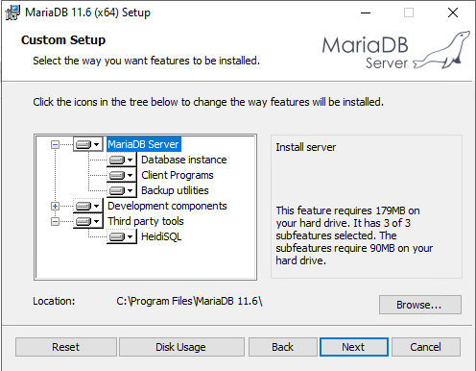

Nun kann man auf «Next» klicken um weiter im Setup voranzukommen.

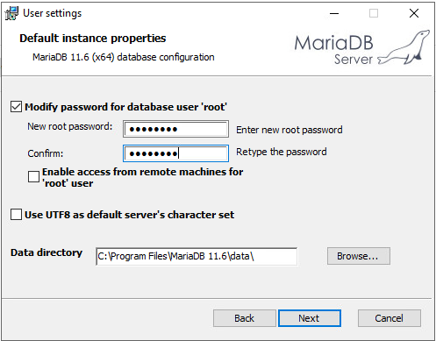

Als nächstes kann man ein Root Kennwort setzten. In unserem Fall wäre das einfach «sml12345». Für ein echtes Projekt, sollte man natürlich ein stärkeres Passwort verwenden.

Das Data Directory kann man hier auch noch nach Wunsch ändern, dies habe ich jedoch auf dem Standardpfad gelassen.

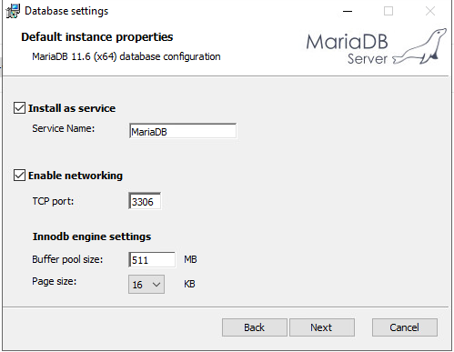

Hier kann man nun auswählen wie der Service «MariaDB» heissen soll und welchen TCP Port es verwenden soll. Diese Einstellungen sind standardmässig so hinterlegt gewesen und ich habe diese so gelassen.

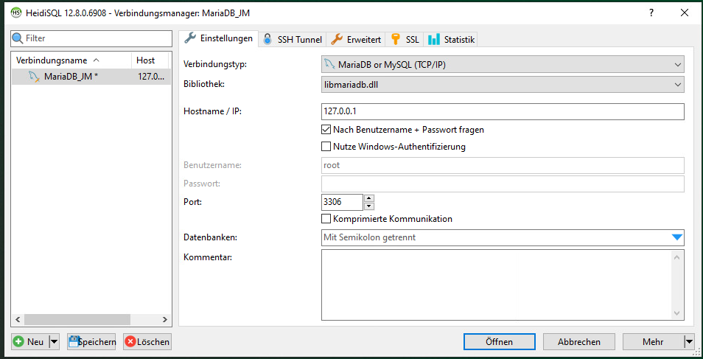

Nun verwendet man HeidiSQL als Verbindungsmanager zu MariaDB. Hier konnte ich eine neue Verbindung erstellen. Der Hostname / IP ist der localhost da der Dienst auf dem Windows Server installiert wurde.

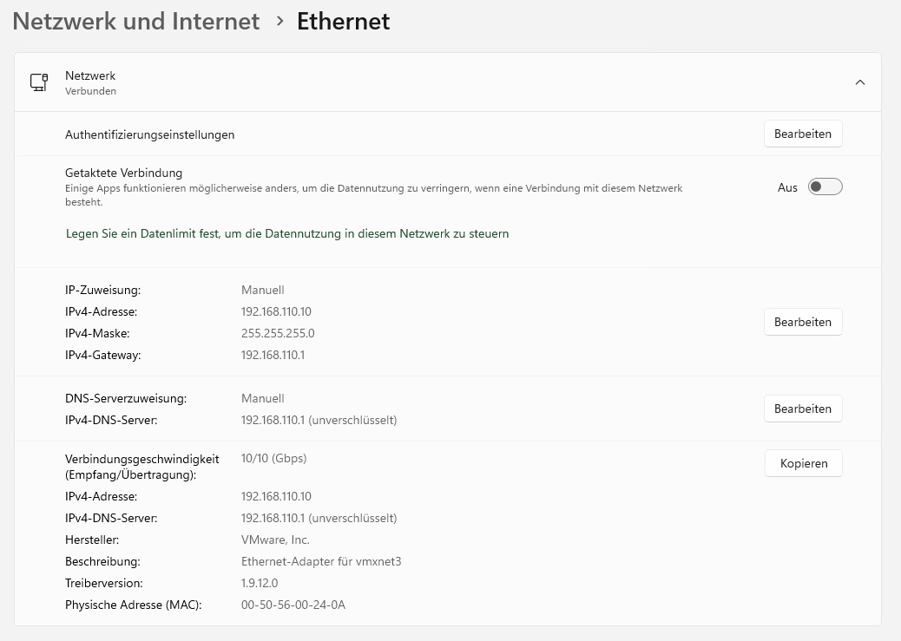

Auf dem Client musste man noch die Netzwerkkonfiguration überprüfen, ob diese korrekt ist. Die IP Adresse wurde auf manuell gesetzt, statt auf DHCP.

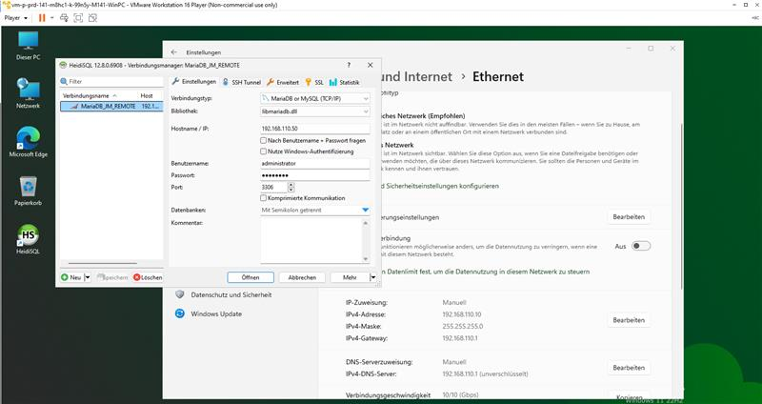

Auf dem Client konnte man auch MariaDB installieren. Mit HeidiSQL als Verbindungsmanager konnte man nun die IP Adresse vom Server eingeben «192.168.110.50» und konnte sich mit den richtigen Credentials verbinden.

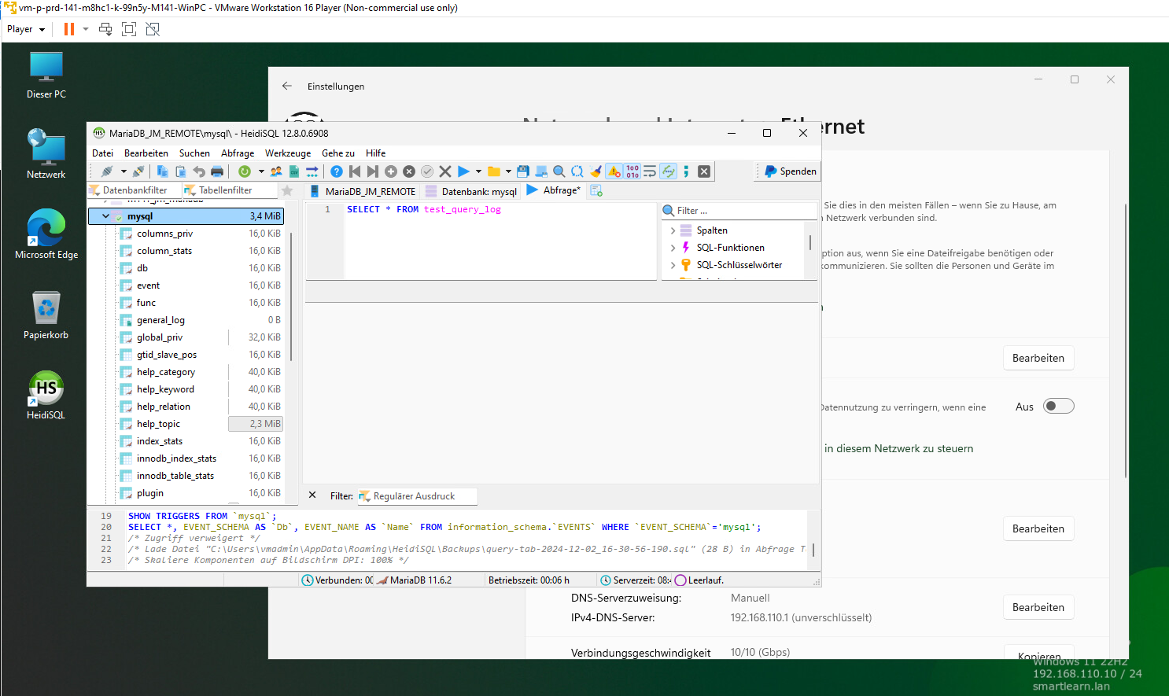

Die Verbindung war somit erfolgreich und wir konnten nun vom Client aus auf die Datenbank vom Server zugreifen.

**Query Log**

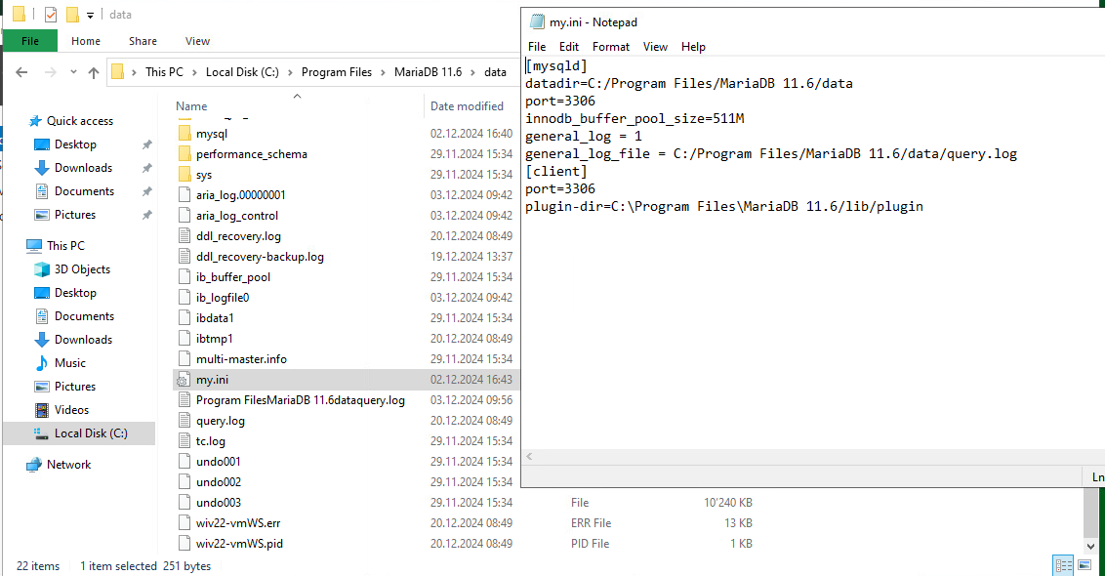

Auf dem Server findet man unter dem Pfad wo MariaDB installiert ist eine «My.ini» Datei.

Die Zeilen «general_log = 1» und «general_log_file = C:/Program Files/MariaDB 11.6/data/query.log» wurden hinzugefügt. Diese zwei Linien sorgen dafür, dass das Query Log effektiv erstellt wird.

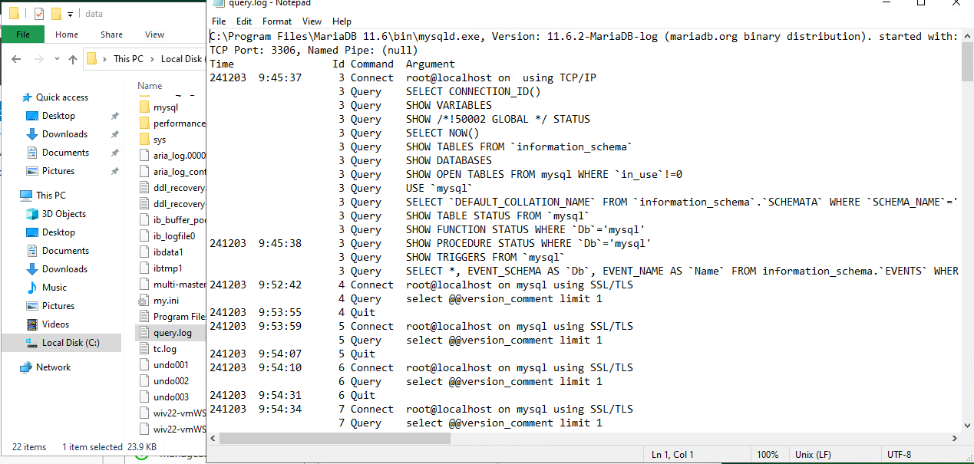

**Erstellung Datenbank und Tabellen**

Man kann nun auf MariaDB entweder mit einer Verbindung auf den Server vom Client aus oder direkt vom Server aus arbeiten.

Um eine neue Datenbank zu erstellen kann man «Rechtsklick» auf die Verbindungsinstanz machen und auswählen, dass man eine neue Datenbank erstellen will.

Ein Bild, das Text, Screenshot, Software, Computersymbol enthält.

Sobald die Datenbank erstell ist, kann man nun Tabellen hinzufügen. Das Prinzip ist dasselbe. Man macht einen «Rechtsklick» auf die Datenbank und wählt aus, dass man eine neue Tabelle erstellen möchte.

Ein Bild, das Text, Screenshot, Software, Computersymbol enthält.

Man kann nun auch neue Spalten hinzufügen innerhalb der Tabelle indem man die Tabelle auswählt und mit «Neu» eine neue Spalte hinzufügt:

Ein Bild, das Text, Zahl, Software, Reihe enthält.

Man kann für jede Spalte verschiedene Datentypen wählen, je nach dem was man in den einzelnen Tabellen haben möchte.

Ein Bild, das Text, Screenshot, Schrift, Zahl enthält.

**Erstellung von Beziehungen zwischen Tabellen**

Jede Tabelle innerhalb einer Datenbank braucht einen Primary Key (Primärschlüssel) Dieser Primarschlüssel wird als Fremdschlüssel (Foreign Key) in einer anderen Tabelle eingefügt, damit beide Tabellen miteinander interagieren können.

Der Primärschlüssel wird folgendermassen erstellt.

Man erstellt eine neue Spalte innerhalb einer Tabelle und nennt sie «ID_Tabellenname». Es ist sinnvoll ein einheitliches Namenskonzept für die Schlüssel zu verwenden, damit es strukturiert und übersichtlich bleibt. Sonst kann es schnell unübersichtlich werden und man hat keine Ahnung mehr wie die Schlüssel heissen.